De werkochtend in Kronkelveld van 12 juni 2021:
Wie waren er op deze werkochtend: José van Loo, Rob Mooijen, Jim Jansen, Diny Hegeman, Eric Bodar, Louellen Palm, Sven Wildschut, Yela Wildschut, Niva Wildschut, Irene Hoff en Sia Schipper.
Wat hebben we op deze werkochtend gedaan:
- Gesnoeid, langs het pad door Kronkelveld en de buitenrand van Kronkelveld aan de Meerveldstraat.
- Bedauwde Braam met een schep uitgestoken.
- Vuilnis geprikt.
- Overhangend Kleefkruid uitgetrokken.
- Gemaaid met de zeis.

Met een temperatuur van 21 graden en een verkoelende noord westenwind, 4 Beaufort, was het heerlijk weer om alle beheerklussen met elkaar te doen.
Het was opvallend om te zien hoe het kleefkruid heeft kunnen profiteren van het regenrijke voorjaar.
De waterhoogte van de poel daarentegen had in korte tijd geleden onder de laatste paar warme weken. Dit terwijl door de grote hoeveelheden regen in het voorjaar het landelijke grondwaterpeil sinds 2018 weer normaal is te noemen.

Om een beeld te krijgen van de werkochtend is hier het fotoverslag:

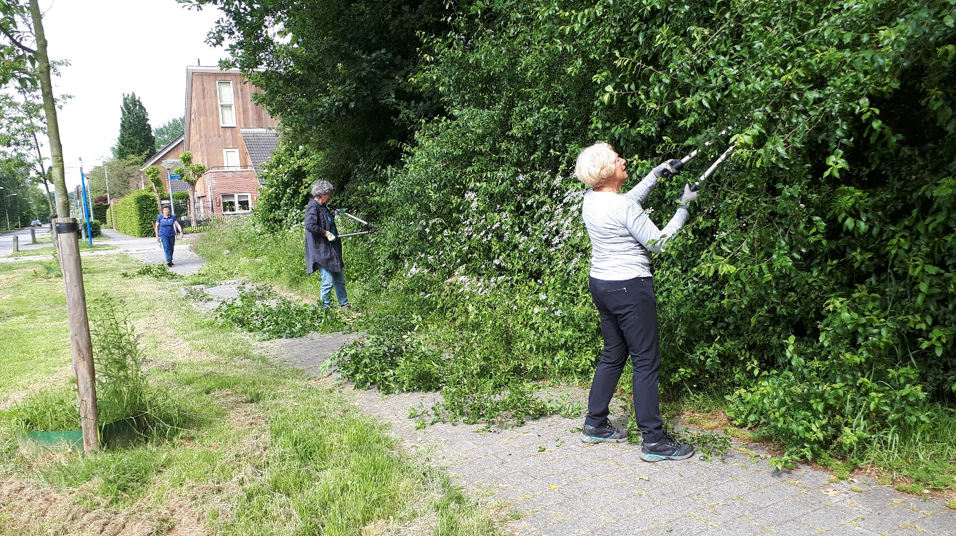
Overhangende takken snoeien aan de Meerveldstraat
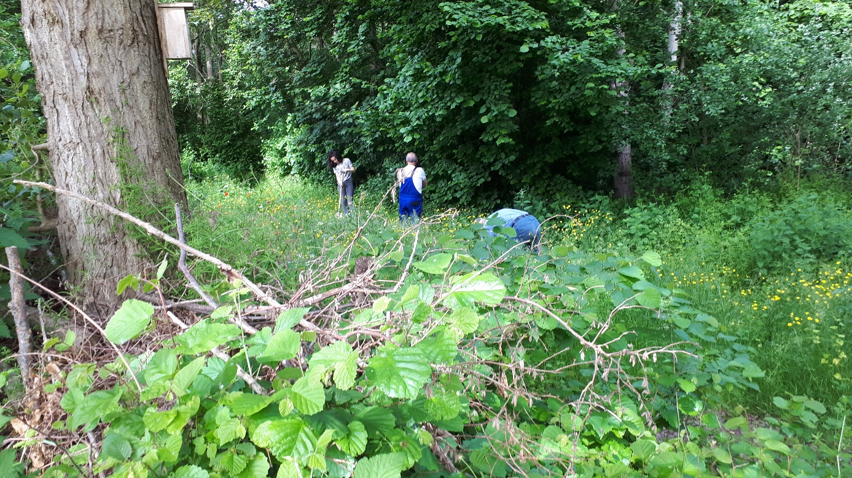
Bedauwde Braam uitsteken

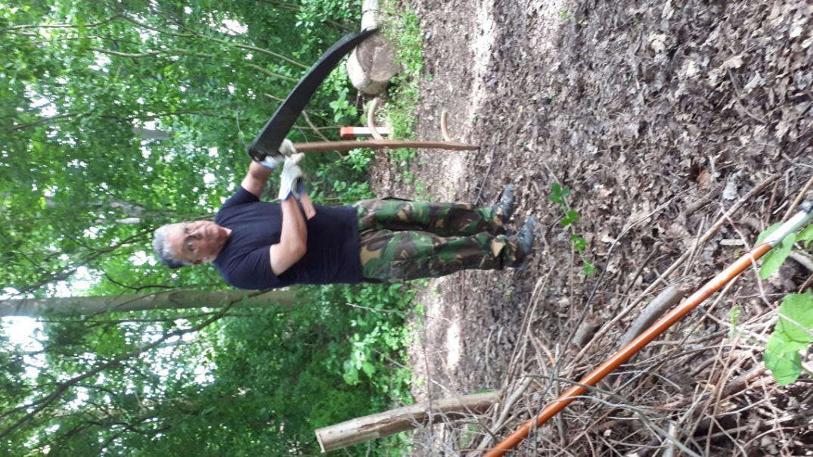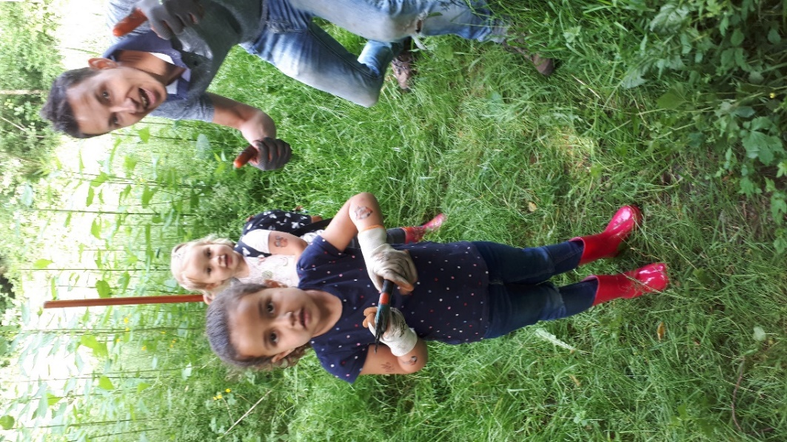
De Zeis wordt scherper gemaakt Zo leuk kan een werkochtend zijn
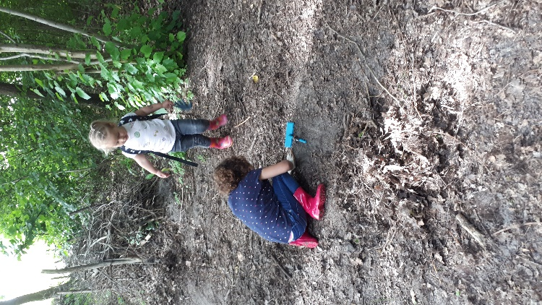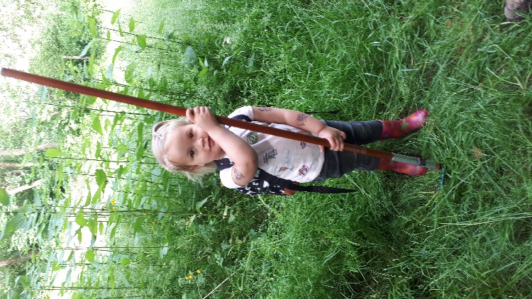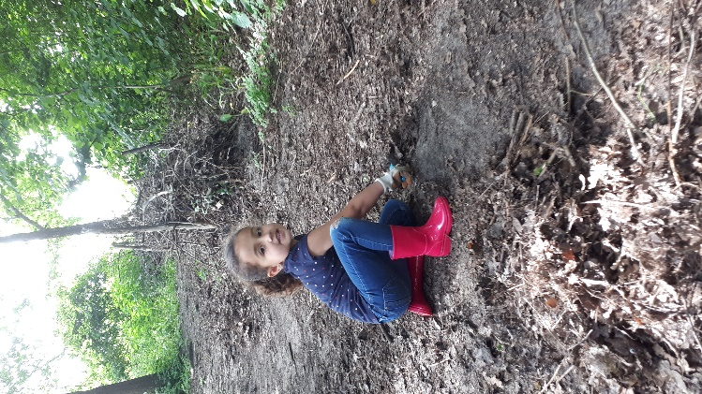
Jong geleerd oud gedaan

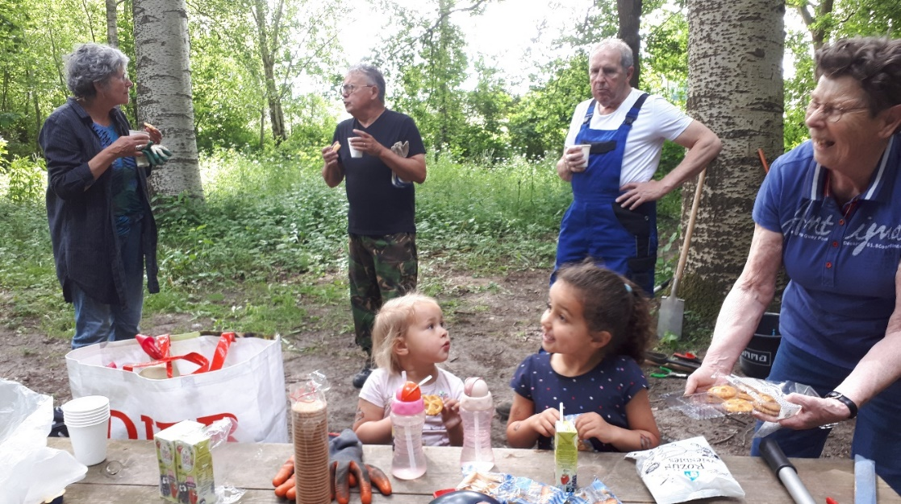
En dan is er koffie, sap met een appelkoek

De extra flyeractie van begin dit jaar heeft Kronkelveld nieuwe enthousiaste vrijwilligers opgeleverd. Kronkelveld is en blijft een bijzonder gebied waar de mens, in alle bescheidenheid, de natuur een handje helpt bij het ontwikkelen van meer biodiversiteit. Het verkrijgen van meer soorten planten, insecten, waterdieren en zoogdieren is de leidraad van de maandelijkse beheeractiviteiten.

